

centro studi cetacei APS – E.T.S.
Associazione Italiana per lo Studio dei Mammiferi e dei Rettili Marini

SCHEDA RINVENIMENTO Capodoglio rev.1
I campi contrassegnati da * sono obbligatori N° (desunto da GeoCetus)
DATI del RILEVATORE
Nome*: |  |  |  |  |  |  |  |  | Cognome*:
Ente di appartenenza*:
Partecipanti alla ricognizione:
Ente/i di appartenenza:
DATI GEOGRAFICI
Data primo rinvenimento*: |  |  |  |  |  | Coordinate GPS (DD)*: |  |  |  |  |  |  |  |  | N, |  |  |  | E
Regione*: |  |  |  |  | Prov*: |  |  |  |  | Località:
DATI dell’ANIMALE
Specie: |  |  |  |  |  |  |  |  |  |  |  |  |  |  |  | Codice:
Rinvenuto: | sulla costa |  |  | in mare |  |  |  | altro:
Sesso*: M F ND |  |  | Lunghezza totale: |  |  |  | cm | misurata stimata; |  |  |  |  | peso (solo se rilevato) |  |  |  |  | kg
Esemplare vivo* | vivo e ospedalizzato |  |  |  |  |  |  | vivo e deceduto in data:
Esemplare vivo* | altro:
Esemplare morto* | in buono stato di conservaz. |  |  |  |  |  |  | decomposizione moderata |  |  |  |  |  | decomposizione avanzata
Esemplare morto* | mummificato |  |  |  |  |  |  | altro:
DESTINAZIONE dell’ANIMALE
Esemplare vivo: |  | ospedalizzato presso:
 |  | referente: |  |  |  |  |  |  |  |  | contatti:
Carcassa: |  | recupero per studio/ricerca |  |  |  |  |  | prelievo e smaltimento |  |  |  |  |  | smaltimento
 |  | Prelievo/dissezione a cura di:
 |  | Parti conservate:
 |  | Reperibili presso:
Necroscopia effettuata da: |  |  |  |  |  |  |  |  |  |  |  |  |  |  |  |  | si allega referto
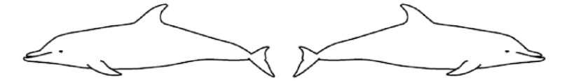
NOTE ALLA NECROSCOPIA (segnare sulle sagome lesioni, ferite ecc. riscontrate esternamente sull'esemplare)

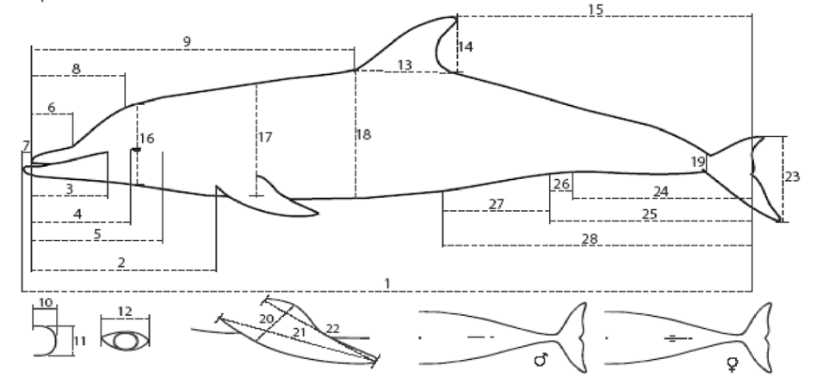
9
1
2
4
3
7
21
19
10
25
8
20
18
16
17
5
6
24
22
23
14
11
12
13
15
RILEVAMENTI MORFOMETRICI |  | MISURA (cm)
1 | Lunghezza totale: estremità anteriore del capo - parte mediana dell'incavo caudale (seno interlobare)
2 | Estremità anteriore del rostro - inserzione anteriore della pinna pettorale
3 | Estremità anteriore del rostro - estremità posteriore della bocca
4 | Estremità anteriore del rostro - margine anteriore dell'occhio
5 | Estremità anteriore del rostro - orifizio auricolare
6 | Diametro orizzontale dell'occhio
7 | Estremità anteriore del rostro - estremità anteriore della mandibola
8 | Estremità anteriore del rostro - estremità anteriore dello sfiatatoio
9 | Estremità anteriore del rostro - inserzione anteriore della pinna dorsale
10 | Estremità posteriore della pinna dorsale - seno interlobare della coda
11 | Orifizio anale - seno interlobare della coda
12 | Parte mediana dell'apertura genitale - seno interlobare della coda
13 | Distanza fra ombelico - seno interlobare della coda
14 | Distanza tra la parte mediana dell'apertura genitale e l'ano
15 | Distanza fra ombelico e parte mediana dell'apertura genitale
16 | Altezza del corpo al margine anteriore dell'occhio
17 | Altezza del corpo all'inserzione posteriore della pinna pettorale
18 | Altezza del corpo in corrispondenza della parte mediana della pinna dorsale
19 | Altezza del corpo al peduncolo caudale
20 | Lunghezza della pinna dorsale alla base
21 | Larghezza della pinna caudale
22 | Lunghezza della pinna pettorale dall'inserzione anteriore
23 | Lunghezza della pinna pettorale dall'inserzione posteriore
24 | Larghezza massima della pinna pettorale
25 | Lunghezza massima dello sfiatatoio
26 | Altro:
27 | Altro:
28 | Altro:

